Deputat în Parlamentul
Republicii Moldova
D.I. nr. 02/02-119
08 octombrie 2021
Biroul permanent al
Parlamentului Republicii Moldova

În conformitate cu prevederile art.73 din Constituția Republicii Moldova și art.47 din Regulamentul Parlamentului adoptat prin Legea nr.797/1996, se înaintează cu titlu de inițiativă legislativă, proiectul de lege pentru modificarea unor acte normative.

Anexă:
- Proiectul de lege – 4 file;
- Nota informativă – 7 file.

Deputați în Parlamentul Republicii Moldova
Dorian ISTRATII

Dan PERCIUN

Proiect

L E G E
pentru modificarea unor acte normative

Parlamentul adoptă prezenta lege organică.
Art. I. - Legea asistenței sociale nr. 547/2003 (Monitorul Oficial al Republicii Moldova, 2004, nr. 42-44, art. 249), cu modificările ulterioare, se modifică după cum urmează:
- Articolul 13 alineatul (2) se completează cu litera k), cu următorul cuprins:
„k) oferă, la solicitarea Inspectoratului Social de Stat, informațiile necesare pentru activitatea de control de stat privind acordarea asistenței sociale în teritoriul administrat;”;
- Articolul 14 alineatul (1) se completează cu litera h), cu următorul cuprins:
„h) oferă, la solicitarea Inspectoratului Social de Stat, informațiile necesare pentru activitatea de control de stat privind acordarea asistenței sociale în teritoriul administrat;”;
- Capitolul VII va avea următorul cuprins:
„Capitolul VII
Controlul de stat în domeniul asistenței sociale
Articolul 26. Răspunderea pentru încălcarea prezentei legi
Nerespectarea dispoziţiilor prezentei legi atrage răspunderea disciplinară, civilă, contravențională sau penală în conformitate cu legislaţia.
Articolul 26¹. Controlul de stat în domeniul asistenței sociale
- Controlul de stat în domeniul asistenței sociale se efectuează de Inspectoratul Social de Stat care are statut de autoritate administrativă din subordinea Ministerului Muncii și Protecției Sociale.
- Misiunea, funcțiile de bază, atribuțiile principale, drepturile generale și alte prevederi normative privind organizarea activității Inspectoratului Social de Stat se stabilesc în regulamentul privind organizarea și funcționarea acestuia, aprobat de Guvern.
- În activitatea de control de stat în domeniul asistenței sociale, Inspectoratul Social de Stat, constată și examinează contravenții în conformitate cu prevederile Codului contravențional al Republicii Moldova nr. 218/2008.
Art. II – La articolul 17 alineatul (3) din Legea nr. 133/2008 cu privire la ajutorul social (Monitorul Oficial al Republicii Moldova, 2008, nr. 179, art. 625), cu modificările ulterioare, cuvintele „Inspecția socială” se substituie cu cuvintele „Inspectoratul Social de Stat”.
Art. III - Codul contravenţional al Republicii Moldova nr. 218/2008 (republicat în Monitorul Oficial al Republicii Moldova, 2017, nr. 78-84, art. 100), cu modificările ulterioare, se modifică după cum urmează:
- Se completează cu articolul 327³ cu următorul cuprins:
„Articolul 327³. Încălcarea regulilor privind acordarea asistenței sociale.
- Prezentarea de către beneficiarul asistenței sociale a informației eronate sau incomplete în cererea de acordare a asistenței sociale, dacă prin aceasta a cauzat prejudiciu bugetului de stat în sumă ce depășește 10 unități convenționale,
se sancționează cu amendă de la 10 la 50 de unităţi convenţionale.
- Neprezentarea în termen de 10 zile, de către beneficiarul de ajutor social/ajutor pentru perioada rece a anului, asistentului social comunitar, a informației privind schimbarea locului de trai sau oricărei modificări din condițiile care au condus la stabilirea dreptului de beneficiar, dacă prin aceasta a cauzat prejudiciu bugetului de stat în sumă ce depășește 10 unități convenționale,
se sancționează cu amendă de la 10 până la 30 de unităţi convenţionale.
- Încălcarea de către structura teritorială de asistență socială a termenului de luare a deciziei privind acordarea sau neacordarea prestațiilor de asigurări și de asistență socială,
se sancţionează cu amendă de la 50 la 150 de unităţi convenţionale, aplicată persoanei cu funcţie de răspundere.
- Stabilirea și acordarea intenționată de către structura teritorială de asistență socială a dreptului la ajutor și/sau la ajutor pentru perioada rece a anului, persoanei care nu întrunește condițiile stabilite de lege, dacă prin aceasta a cauzat prejudiciu bugetului de stat în sumă ce depășește 100 unități convenționale,
se sancționează cu amendă de la 100 la 200 de unităţi convenţionale, aplicată persoanei cu funcție de răspundere cu sau fără, privarea de dreptul de a deține anumite funcții pe un termen de la 3 luni la un an.”.
- Articolul 349 se completează cu alineatul (1¹) cu următorul cuprins:
„(1¹) Obstrucţionarea în orice mod de către persoanele responsabile din cadrul autorităţilor administraţiei publice centrale sau locale, de către persoanele fizice, sau persoanele juridice de drept privat, a angajaților Inspectoratului Social de Stat în exercitarea atribuţiilor de control de stat prin refuzul de a duce la îndeplinirea măsurilor dispuse de inspectori în termenele stabilite de aceștia, refuzul de a pune la dispoziţia inspectorilor toate documentele şi informaţiile necesare pentru realizarea acţiunilor de supraveghere, control, evaluare sau monitorizare,
se sancţionează cu amendă de la 20 la 50 de unităţi convenţionale aplicată persoanei fizice, cu amendă de la 50 la 100 de unităţi convenţionale aplicată persoanei cu funcţie de răspundere, cu amendă de la 100 la 150 de unităţi convenţionale aplicată persoanei juridice.”;
- Se completează cu articolul 409¹ cu următorul cuprins:
„Articolul 409¹. Inspectoratul Social de Stat.
- Contravențiile prevăzute la art. 327³ alin. (1) și (2) și art. 349 alin.(1¹), se constată și se examinează de către Inspectoratul Social de Stat.
- Contravențiile prevăzute la art. 327³ alin. (3) și (4) se constată de către Inspectoratul Social de Stat.
- Sunt în drept să constate contravenții, să încheie procese-verbale și să aplice sancțiuni contravenționale persoanele abilitate cu funcții de control din cadrul Inspectoratului Social de Stat.
- Procesele-verbale cu privire la contravenţii constatate în condițiile alin. (2) se remit spre examinare în fond instanţei de judecată competente.”.
Art. IV. - Legea nr. 123/2010 cu privire la serviciile sociale (Monitorul Oficial al Republicii Moldova, 2010, nr. 155-158, art. 548), cu modificările ulterioare, se modifică după cum urmează:
- Articolul 8 alineatul (1) litera c) va avea următorul cuprins:
„c) reglementează și organizează controlul de stat al serviciilor sociale;”;
- Denumirea Capitolului VI va avea următorul cuprins:

„CONTROLUL DE STAT AL SERVICIILOR SOCIALE”
3. Articolul 21 va avea următorul cuprins:
„Articolul 21. Controlul de stat al serviciilor sociale
- Controlul de stat al serviciilor sociale se efectuează de Inspectoratul Social de Stat care are statut de autoritate administrativă din subordinea Ministerului Muncii și Protecției Sociale.
- Misiunea, funcțiile de bază, atribuțiile principale, drepturile generale și alte prevederi normative privind organizarea activității Inspectoratului Social de Stat se stabilesc în regulamentul privind organizarea și funcționarea acestuia, aprobat de Guvern.
- În activitatea de control de stat al serviciilor sociale, Inspectoratul Social de Stat, constată și examinează contravenții în conformitate cu prevederile Codului contravențional al Republicii Moldova nr. 218/2008.
Art. V. – (1) Prevederile prezentei legi întră în vigoare la 1 ianuarie 2022.
(2) Guvernul va aduce actele sale normative în concordanță cu prezenta lege în termen de 3 luni de la data intrării în vigoare.

PREȘEDINTELE PARLAMENTULUI

Notă informativă
pentru modificarea unor acte normative

1. Denumirea autorului şi, după caz, a participanţilor la elaborarea proiectului
Dorian ISTRATII
Dan PERCIUN

2. Condiţiile ce au impus elaborarea proiectului de act normativ şi finalităţile urmărite
Prezentul proiect a fost elaborat în scopul eficientizării mecanismului de inspecție și control de stat în domeniul asistenței sociale, consolidarea statutului Inspectoratului Social de Stat, precum și responsabilizării autorităților administrației publice, prestatorilor de servicii sociale de diferite forme de organizare în vederea implementării legislației.
Conform prevederilor Legii asistenţei sociale nr. 547-XV din 25.12.2003, Ministerul Muncii și Protecției Sociale reglementează şi organizează sistemul de inspecţie în domeniul asistenţei sociale.
În acest context, prin Hotărârea Guvernului nr.802 din 28.10 2011 a fost instituită Inspecția Socială. Pe parcursul anilor de activitate a Inspecției Sociale, precum și în cadrul Studiului ”Ajustarea legislației Republicii Moldova în domeniul fraudei și erorii sociale la practicile europene” realizat în anul 2013, au fost depistate un sir de dificultăți și impedimente în realizarea eficientă a funcțiilor Inspecției Sociale. Principalele deficiențe sunt: lipsa de reacție a entităților inspectate de către Inspecția Socială, de cele mai dese ori recomandările înaintate instituțiilor inspectate sunt ignorate, lipsa mecanismului de responsabilizare a beneficiarilor de asistență socială privind declararea eronată sau incompletă în cererea de acordare a asistenței sociale, încălcarea de către structura teritorială de asistență socială a termenului de luare a deciziei privind acordarea/neacordarea prestațiilor sociale, refuzul unor instituții de a furniza informațiile necesare misiunilor de inspectare, precum și lipsa reglementărilor normative de competență a Inspecției Sociale de a constata contravenții, de a întocmi procese-verbale și de a aplica sancțiuni contravenționale.
În anul 2020, de către Inspecția Socială au fost supuse procedurilor și tehnicilor de inspecție 997 cereri de Ajutor Social și Ajutor Pentru perioada Rece a Anului din 67 de localități ale Republicii Moldova, dintre care în 811 cereri active au fost constate și raportate 1919 iregularități.
Rata de depistare a cererilor cu iregularități din numărul total al cererilor verificate a constituit în mediu 95,6%.
Ponderea cererilor constatate cu iregularități generatoare de plăți necuvenite a constituit 60,2%.
Valoarea plăților acordate ilegal beneficiarilor de Ajutor Social și Ajutor Pentru perioada Rece a Anului supuși procedurilor de inspecție a constituit 2 437,4 mii lei sau 29,4% din suma verificată de 8 304,7 mii lei.
Astfel, în anul 2020, Inspecția Socială a înaintat recomandări către structurile teritoriale de asistență socială privind asigurarea restituirii de la beneficiari a sumei de 2 199,6 mii lei.
În temeiul informațiilor prezentate de entitățile inspectate se constată că a fost asigurată rambursarea doar a sumei de 144,5 mii lei, sau ceea ce constituie 6,6 % din suma propusă spre restituire. În acest context, se menționează un nivel redus de restituire a Ajutorului Social și Ajutor Pentru perioada Rece a Anului achitate ilegal, recomandările înaintate de Inspecția Socială fiind rămase în mare parte neimplementate.
Elementele menționate condiționează indirect prestarea serviciilor de o calitate scăzută din partea angajaților din domeniul asistenței sociale pentru cetățeni, afectează direcționarea asistenței sociale, finanțate din bugetul de stat, către cele mai defavorizate familii și contribuie la diminuarea încrederii cetățenilor față de sistem și echitatea socială.
Serviciul social „Echipă mobilă” (în continuare – Serviciul EM), este un serviciu specializat, destinat persoanelor cu dizabilități, care oferă asistență socială şi suport la domiciliul beneficiarilor, în baza nevoilor identificate, precum şi consiliere şi suport persoanelor implicate în procesul de incluziune a acestora. Beneficiari ai Serviciului EM sunt persoane cu dizabilități, selectate în conformitate cu criteriile de admitere a beneficiarilor la servicii prestate în cadrul serviciului de către echipa multidisciplinară de specialiști.

Nereguli privind serviciul social Echipa Mobilă:
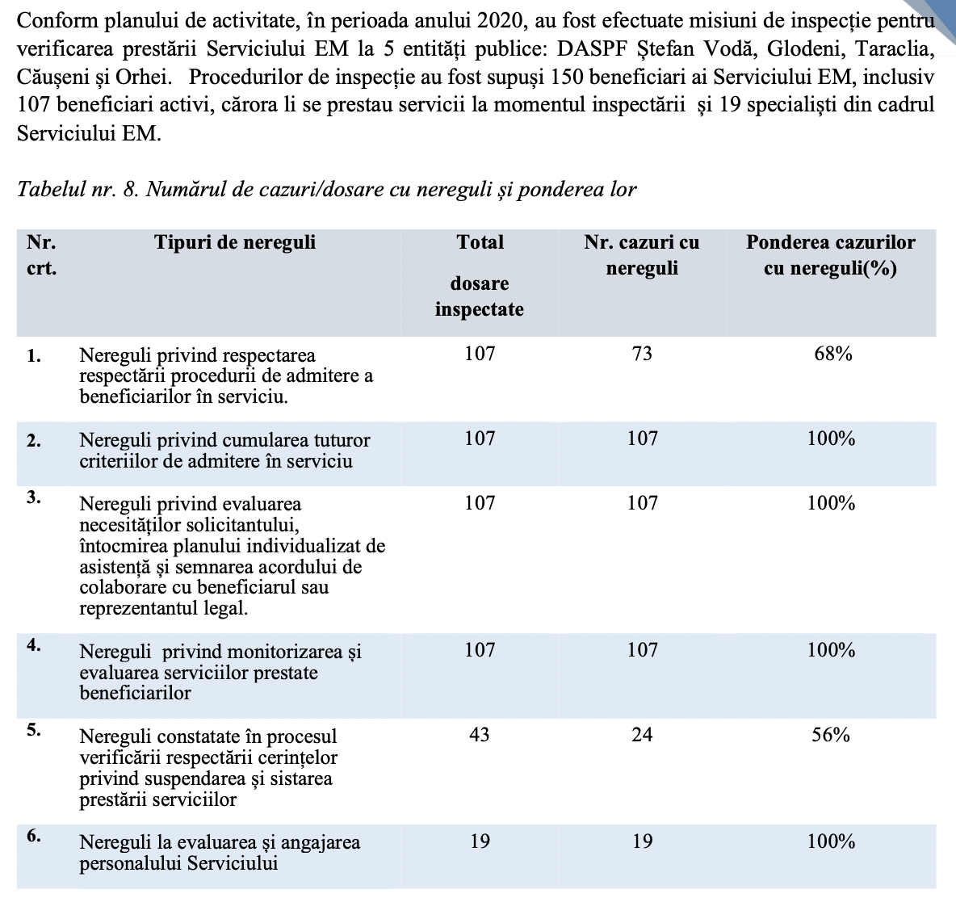
Serviciul de asistență parentală profesionistă (în continuare – Serviciul APP) face parte din grupul de servicii de îngrijire alternativă de tip familial. Serviciul APP este un serviciu social specializat, scopul căruia este de a oferi copilului îngrijire substitutivă în familia unui asistent parental profesionist.
Asistentul parental profesionist este angajatul Serviciului de APP care asigură îngrijirea şi educarea copilului la domiciliul său pentru o perioadă determinată de timp.
Prestatorul Serviciului APP sunt Direcțiile asistență socială și protecția familiei din raioane și Direcția municipală pentru protecția drepturilor copilului Chișinău sau prestatorul privat, acreditat pentru prestarea serviciului dat în conformitate cu legislația.
În perioada anului 2020, au fost efectuate misiuni de inspecție pentru verificarea prestării Serviciului APP la 7 entități publice: DASPF Basarabeasca, Ștefan Vodă, Glodeni, Taraclia, Nisporeni, Căușeni și Orhei. În total au fost supuși procedurilor de inspecție 134 copii, beneficiari ai Serviciului APP și 78 asistenți parentali profesioniști, inclusiv au fost verificate dosarele a 109 copii aflați la momentul inspectării în Serviciul APP.
Nereguli privind serviciul Asistență Parentală Profesionistă:
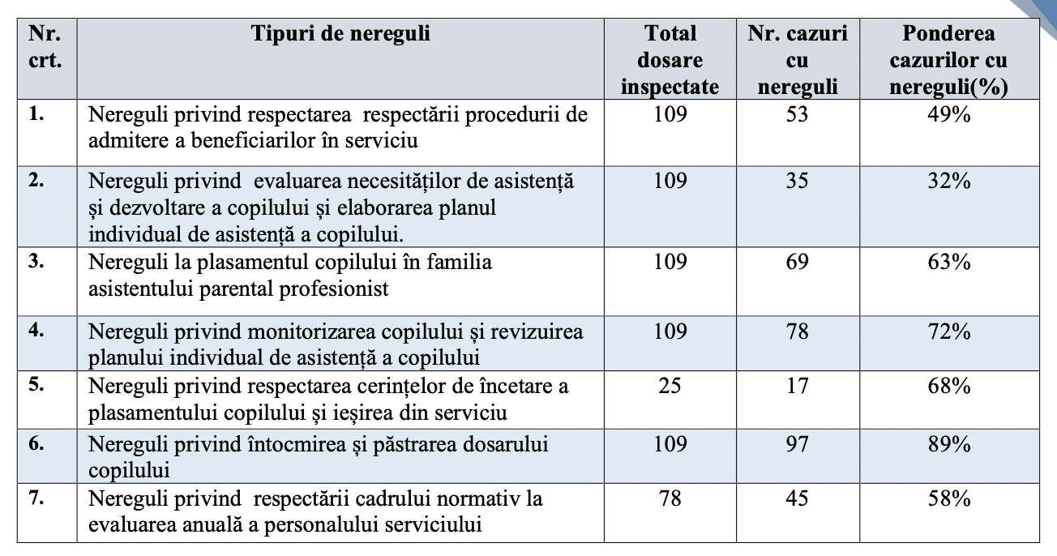
Pe parcursul ultimilor trei ani (2018-2020) Inspecția Socială a constatat o multitudine inadmisibilă de iregularități în implementarea legislației cu privire la acordarea Ajutorului Social și Ajutorului pentru Perioada Rece a Anului. Valoarea financiară a iregularităților date constituie 6 062,4 mii lei. În această perioadă Inspecția Socială a înaintat entităților inspectate 3325 de recomandări pentru excluderea erorilor comise în implementarea legislației, dar și pentru restituirea în Bugetul de stat a 5 425,4 mii lei care au fost acordați ilegal beneficiarilor de ajutor social și ajutor pentru perioada rece a anului.
Astfel, constatăm că nivel de implementare a recomandărilor este foarte redus, iar suma restituită în Bugetul de stat în ultimii trei ani (2018-2020) constituie doar 48,4 % sau 2 628,1 mii lei din 5 425,3 mii lei acordați ilegal.
Exemplul României în acest context:
Activitatea de inspecţie socială în România se realizează de către Agenţia Naţională pentru Plăţi şi Inspecţie Socială şi structurile subordonate, fiind principalul instrument de control, evaluare şi monitorizare al Ministerului Muncii şi Justiției Sociale, în domeniul asistenţei sociale.
Potrivit art. 108 din Legea asistenţei sociale nr. 292/2011, activitatea de inspecţie socială se realizează de către inspectorii sociali care îşi exercită atribuţiile pe întreg teritoriul ţării şi beneficiază de statutul specific personalului cu atribuţii de inspecţie şi control. În realizarea atribuţiilor prevăzute de lege, inspectorii sociali efectuează evaluarea, monitorizarea şi controlul respectării legislaţiei în vigoare din domeniul asistenţei sociale, monitorizarea şi controlul respectării criteriilor, standardelor şi indicatorilor în baza cărora se acreditează furnizorii şi serviciile sociale, constatarea contravenţiilor şi aplicarea sancţiunilor prevăzute de lege.
*extras din raportul Agenției Naționale pentru plăți și inspecție socială din România, numărul 2520 din 14.04.2021:
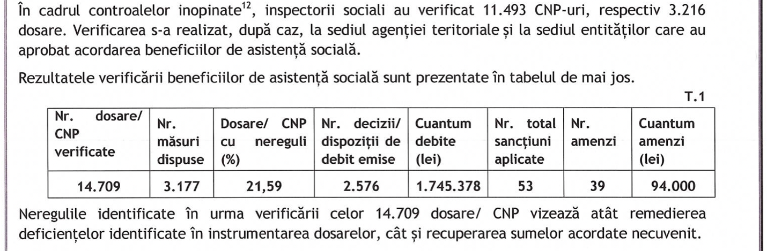
Vedem în comparație, dosare cu nereguli depistate în România - 21,59% față de 95,6% în Republica Moldova.
3. Descrierea gradului de compatibilitate pentru proiectele care au ca scop armonizarea legislaţiei naţionale cu legislaţia Uniunii Europene
Proiectul de lege nu cade sub incidența proiectelor de acte normative care au ca scop armonizarea legislației naționale cu legislația Uniunii Europene.
4. Principalele prevederi ale proiectului şi evidenţierea elementelor noi
În contextul celor elucidate mai sus urmează a fi operate modificări la mai multe acte legislative și anume: Legea asistenţei sociale nr. 547-XV din 25 decembrie 2003; Legea nr. 133-XVI din 13 iunie 2008 cu privire la ajutorul social; Codul contravenţional al Republicii Moldova nr. 218-XVI din 24 octombrie 2008; Legea nr. 123 din 18 iunie 2010 cu privire la serviciile sociale.

Modificările propuse la articolul I
La articolul 13 (alin. (2) completarea cu litera k) și la articolul 14 (alin. (1) completarea cu litera h), stabileşte obligaţia autorităţilor administraţiei publice locale de nivelul întâi și nivelul doi de a furniza Inspectoratului Social de Stat informaţiile necesare pentru activitatea de control.
Concomitent se propune completarea cu un nou Capitol – Controlul de stat în domeniul asistenței sociale. Completările date au drept scop stabilirea la nivel legislativ a funcțiilor de supraveghere și control de stat în domeniul asistenței sociale.
Completarea propusă la art. 26 instituie prevederi, conform cărora nerespectarea prevederilor Legii asistenţei sociale, poate atrage şi răspunderea disciplinară, civilă, contravenţională sau penală, temeiurile acestei răspunderi fiind reflectate în modificările la Codul contravenţional.
Completarea cu articolul 26¹ care stabilește competențele și statutul Inspectoratului Social de Stat.

Modificările propuse la articolul II
La articolul 17 alineatul (3) se ajustează noua denumire a Inspectoratului Social de Stat.

Modificările propuse la articolul III
Completarea Codului contravențional cu un nou articol „327³”.
„Încălcarea regulilor privind acordarea asistenței sociale” – prevederile propuse vin să responsabilizeze solicitanții de asistență socială în ceea ce privește declararea informației eronate ori incomplete, neinformarea asistentului social privind schimbarea locului de trai în contextul beneficierii de prestații sociale (ajutor social și ajutor pentru perioada rece a anului), precum și stabilirea și aplicarea sancțiunilor contravenționale pentru încălcările comise.
Concomitent acest articol vine să responsabilizeze și organul abilitat cu drept de stabilire și acordare a asistenței sociale în cazul încălcării termenului de luare a deciziei, stabilirii dreptului și acordării prestațiilor sociale în lipsa actelor confirmative, precum și stabilirea și aplicarea sancțiunilor pentru încălcările comise.
Completarea art. 349 din Codul contravențional cu noul alineat (1¹) a răspunderii contravenţionale pentru obstrucţionarea în orice mod de către autorităţile administraţiei publice centrale sau locale, de către persoanele fizice sau juridice, publice ori private, a inspectorilor sociali în exercitarea atribuţiilor de inspecţie, precum și stabilirea și aplicarea sancțiunilor.
Completarea Codului contravențional cu articolul 409¹ în vederea stabilirii responsabililor din cadrul Inspectoratului Social de Stat de a constata şi examina contravențiile stabilite în art. 327³ alin. (1), (2) și art. 349 alin. (1¹) al aceluiași cod. A constata contravențiile stabilite în art. 327³ alin. (3) și (4) cu remiterea spre examinare în fond instanţei de judecată competente precum și încheierea proceselor-verbale și aplicarea sancțiunilor contravenționale pe contravențiile săvârșite în domeniile de activitate ce țin de competența sa.

Modificările propuse la articolul IV vin să ajusteze cadrul legal (Legea nr. 123/2010 cu privire la serviciile sociale), în contextul modificărilor propuse în Legea asistenţei sociale.
5. Fundamentarea economico-financiară
La etapa actuală, proiectul de lege nu prevede cheltuieli financiare din bugetul de stat, însă ulterior pentru realizarea prevederilor prezentei legi, în special ce țin de exercitarea funcției de control și supraveghere de stat vor fi necesare suplementar mijloace financiare din bugetul de stat în valoare estimativă de 1 177,6 mii lei.
6. Modul de încorporare a actului în cadrul normativ în vigoare
Proiectul de lege nu prevede abrogarea actelor normative.

7. Avizarea şi consultarea publică a proiectului
Proiectul de lege urmează să fie consultat public cu persoanele interesate și avizat conform procedurii legale.

Deputați în Parlamentul Republicii Moldova
Dorian ISTRATII

Dan PERCIUN

